GUÍA DE AUTOAPRENDIZAJE N° 11 HISTORIA 5° BÁSICO

NOMBRE: ___________________________________________________CURSO: __________FECHA____/____/___

OBJETIVOS DE APRENDIZAJE:
OA1
Explicar los viajes de descubrimiento de Cristóbal Colón, de Hernando de Magallanes y de algún otro explorador, considerando sus objetivos, las rutas recorridas, los avances tecnológicos que facilitaron la navegación, las dificultades y los desafíos que enfrentaron las tripulaciones y el contexto europeo general en que se desarrollaron.

Instrucciones:
-A continuación, te encontrarás con la guía N° 11 de autoaprendizaje, para que refuerces y aprendas desde tu hogar.
-Lee toda la información, observa imágenes y videos sugeridos para poder realizar las actividades.

-El desarrollo de las guías de autoaprendizaje puedes imprimirlas y archivarlas en una carpeta por asignatura o puedes solo guardarlas digitalmente y responderlas en tu cuaderno (escribiendo sólo las respuestas, debidamente especificadas, N° de guía, fecha y número de respuesta).

-Si tienes alguna duda respecto a las actividades de esta guía, puedes escribir al siguiente correo electrónico: historia.5to.smm@gmail.com

IMPORTANTE: Antes de realizar esta guía de aprendizaje, debes ver el video de la clase en el siguiente link:

https://www.youtube.com/watch?v=9dfSu7xr4c8

- SÍNTESIS CLASE 10: Recuerda que en la clase anterior hablamos de lo siguiente:

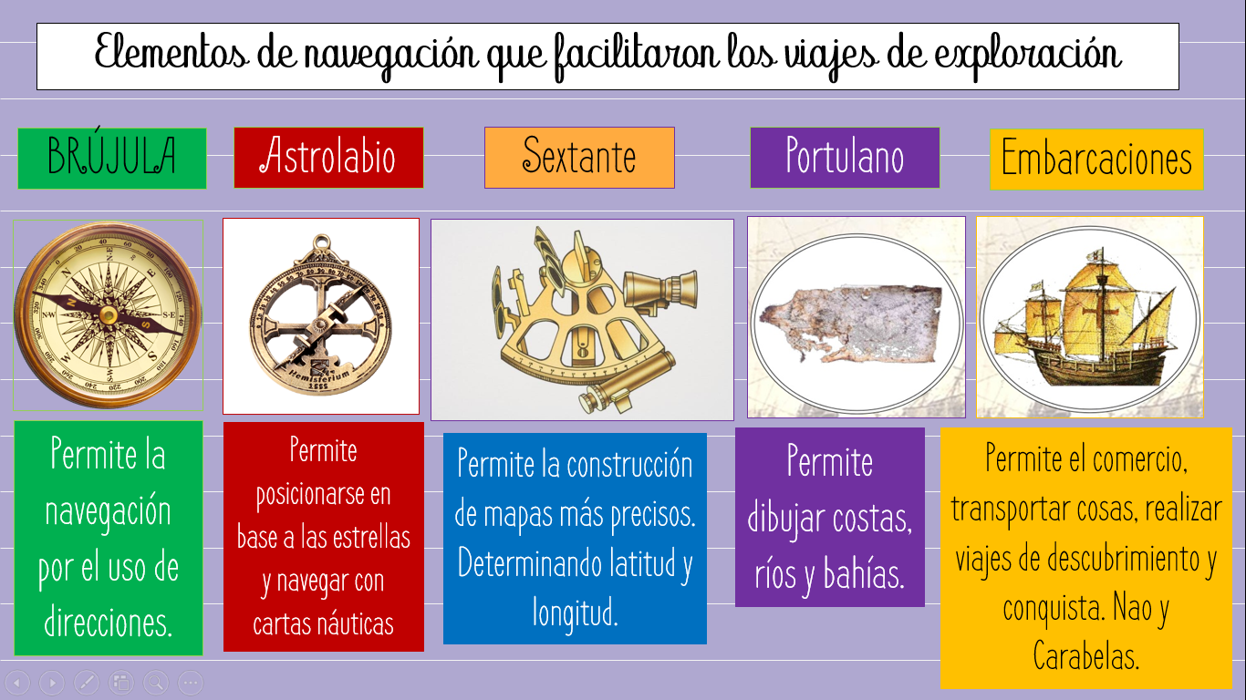

Es importante que al realizar esta guía recuerdes los contenidos anteriores, ya que de esta manera puedes relacionarlo mejor con lo que aprenderás.

- PREGUNTAS DE SELECCIÓN MÚLTIPLE: Responde la alternativa correcta encerrando en un círculo.

1) Fue un importante adelanto científico que permitía posicionarse en base a las estrellas para navegar con cartas náuticas. Hablamos de:  A) Astrolabio  B) Sextante  C) Brújula  D) Portulanos | 2) Repartición de tierras entre España y Portugal realizada por el papa Alejandro VI en 1493. Hablamos de:  A) Parlamento  B) Mediación  C) Tratado de Tordesillas  D) Bula Intercaetera
3) Repartición de tierras entre España y Portugal realizada en 1494. Hablamos de:  A) Guerra  B) Tratado de Tordesillas  C) Bula Intercaetera  D) Ninguna de los anteriores | 4) La corona española tenía uno de los siguientes objetivos en América:  A) Buscar cura de enfermedades.  B) Trasladar a la población a América  C) Aprender de los indígenas  D) Evangelizar a los indígenas
5) ¿Cuáles eran las motivaciones de los conquistadores para embarcarse en una empresa de conquista?  A) Conocer el nuevo mundo  B) Obtener riquezas y títulos  C) Buscaban petróleo  D) Ayudar a los indígenas | 6) ¿Cuál fue la importancia del viaje realizado por Hernando de Magallanes?  A) Encuentra diamantes  B) Encuentra oro  C) Encuentra la ruta a oriente y se comprueba la esfericidad de la tierra.  D) Encuentra un nuevo continente

- ANÁLISIS ICONOGRÁFICO: Observa la siguiente imagen y responde

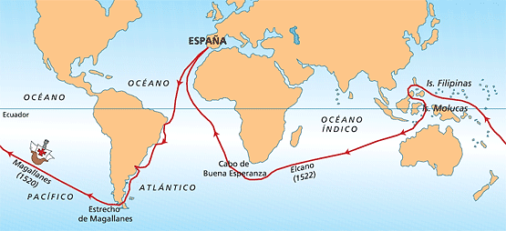

- ¿Qué es lo que nos muestra la imagen? Desarrolla tu respuesta.
___________________________________________________________________________________________________________________________________________________________________________________________________________________________________________________________________________________________________________________________________________________________________________________________________________________________________________________

- Explica el viaje de Hernando de Magallanes y cuál fue su importancia.

___________________________________________________________________________________________________________________________________________________________________________________________________________________________________________________________________________________________________________________________________________________________________________________________________________________________________________________
______________________________________________________________________________________________________________________________________________________________________________
_______________________________________________________________________________________

- PREGUNTA DE ANÁLISIS: Responde la pregunta.

- Explica cuáles eran las dificultades y desafíos que representaban los viajes de exploración y conquista. Da ejemplos.

_______________________________________________________________________________________________________________________________________________________________________________________________________________________________________________________________________________________________________________________________________________________________________________________________________________________________________________________________________________________________________________________________________________________________________________________________________________________________________________________________________________________________________________________________________________________________________________________________________________

“El éxito es la suma de pequeños esfuerzos repetidos día tras día”

